Scenariusz zajęć na czwartek 18 czerwca

1. **Zabawa na powitanie: „Masażyk” (III 5,8)-** na początek utrwalamy z dzieckiem nazwy palców: mały, serdeczny, środkowy, wskazujący, kciuk. Następnie masujemy ręką plecy, mówiąc: masuję, masuję, którym palcem ukłuję? Dziecko musi odgadnąć, którym palcem zostało dotknięte, podając jego nazwę. Oczywiście następuje zamiana i rodzic też zgaduje.
2. **Zajęcia plastyczne: „Podróż balonem” (IV 8)**

Pomysł i zdjęcia zaczerpnięte z [**www.facebook.com/KreatywnieWdomuBlog/**](http://www.facebook.com/KreatywnieWdomuBlog/)

Potrzebne materiały: niebieska kartka, kolorowy papier (najlepiej techniczny) lub kolorowa gazeta (sztywna okładka), kółko wycięte z papieru (będzie to czasza balonu), nożyczki, klej, mazak.

Kolorowy papier tniemy na paski równej długości (kilka centymetrów więcej niż średnica kółka). Końce pasków zaginamy (ok. 0,5 cm) i przyklejamy do kółka (po średnicy). Powstanie w ten sposób przestrzenna czasza balonu, którą przyklejamy do kartki. Mazakiem lub kredkami dorysowujemy kosz i sznurki. Można dorysować także słońce, chmurki i uczestników tego niezwykłego lotu.

Życzymy udanej podróży ☺

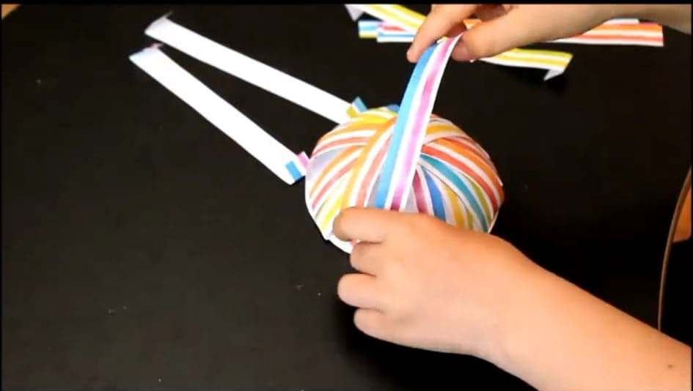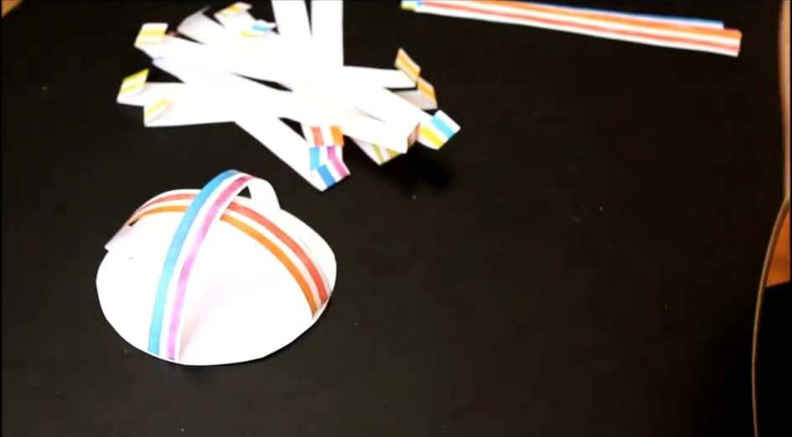

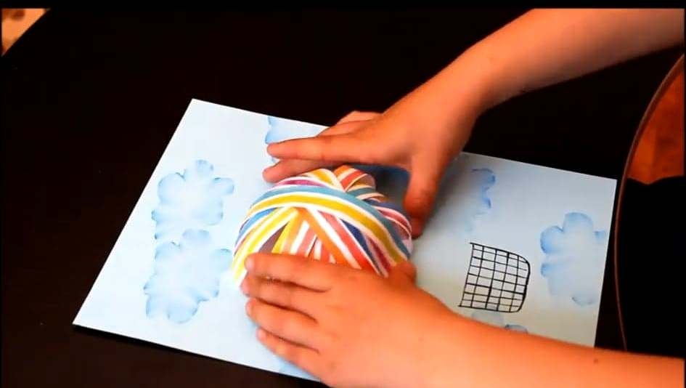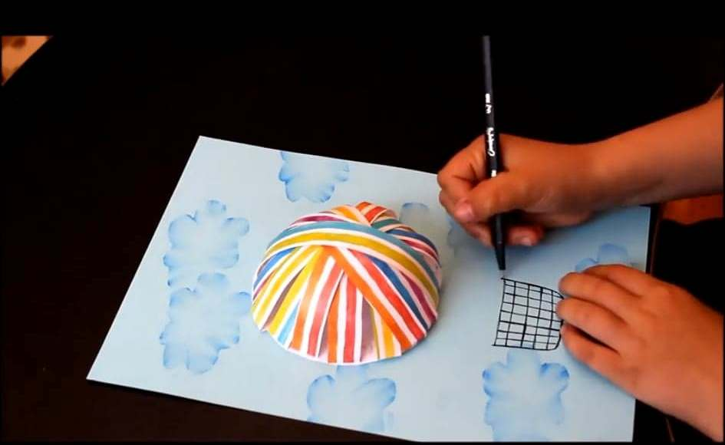

1. **Zabawa słowna: „ Łańcuszek” (IV 2)-** bawić może się cała rodzina, pierwsza osoba mówi dowolne słowo, każda kolejna osoba dopowiada słowo, które zaczyna się na głoskę, którą kończyło się poprzednie słowo, np.: kura- aligator-rower-rysunek-kot-trud-dom-mama, itd